**PRAKTIKUM 8 – Java Script**

1. **Dasar-Dasar Javascript**
   1. **Pemakaian Alert sebagai Property Window**

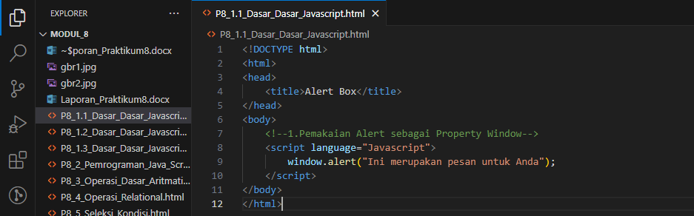

*Gambar Source*

1. **Deklarasi DOCTYPE dan HTML:**

* *<!DOCTYPE html>* : Deklarasi tipe dokumen HTML yang digunakan.
* *<html>* : Awal elemen root HTML.

1. **Head Section:**

* *<head>* :Bagian kepala dokumen HTML.
* *<title>* :Memberikan judul untuk halaman web, dalam hal ini "Alert Box".

1. **Body Section:**

* *<body>* : Bagian utama dokumen HTML.

1. **Script Section:**

* *<script language="Javascript">* : Memulai bagian skrip JavaScript.
* *window.alert("Ini merupakan pesan untuk Anda");* : Menggunakan window.alert() untuk menampilkan kotak alert pada browser.
* *window* : Objek global yang mewakili jendela browser.
* *alert()* : Metode untuk menampilkan pesan dalam kotak alert.
* Pesan yang ditampilkan: "Ini merupakan pesan untuk Anda".

1. **Penutup HTML:**

* *</body>* : Penutup bagian body.
* *</html>* : Penutup elemen root HTML.

Kode ini digunakan untuk membuat halaman HTML sederhana dengan judul "*Alert Box*". Dalam *skrip JavaScript*, digunakan *window.alert()* untuk menampilkan kotak *alert* dengan pesan tertentu. Ini adalah contoh penggunaan *alert* sebagai cara sederhana untuk memberikan pesan kepada pengguna saat halaman dimuat.

Penggunaan *alert()* seperti ini biasanya lebih umum digunakan untuk tujuan pengembangan dan *debugging*. Pada pengembangan aplikasi atau situs web yang lebih kompleks, seringkali digunakan teknik lain untuk memberikan informasi kepada pengguna, seperti modals atau notifikasi yang lebih terintegrasi dengan desain situs.

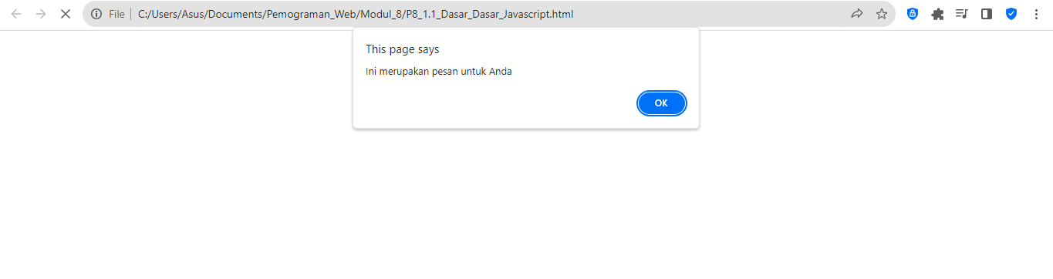

*Gambar hasil Run*

* 1. **Pemakaian Metode dalam Objek**

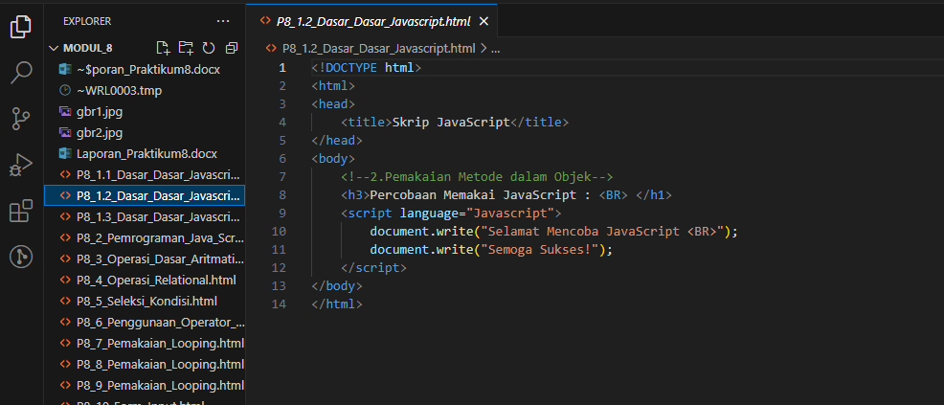

*Gambar Source*

1. **Deklarasi DOCTYPE dan HTML:**

* *<!DOCTYPE html>*: Deklarasi tipe dokumen HTML.
* *<html>*: Awal elemen root HTML.

1. **Head Section:**

* *<head>*: Bagian kepala dokumen HTML.
* *<title>*: Memberikan judul untuk halaman web, dalam hal ini "Skrip JavaScript".

1. **Body Section:**

* *<body>*: Bagian utama dokumen HTML.

1. **Heading Element:**

* *<h3>:* Heading level 3 (judul sub) untuk menampilkan teks "Percobaan Memakai JavaScript" di dalam elemen body.

1. **Script Section:**

* *<script language="Javascript">*: Memulai bagian skrip JavaScript*.*
* *document.write("Selamat Mencoba JavaScript <BR*>");: Menggunakan document.write() untuk menulis teks ke dalam halaman HTML. Teks ini ditampilkan dengan tag line break (<BR>).
* *document.write("Semoga Sukses!");*: Menggunakan document.write() lagi untuk menulis teks "Semoga Sukses!".

1. **Penutup HTML:**

* *</body>*: Penutup bagian body.
* *</html>*: Penutup elemen root HTML.

Kode ini menampilkan sebuah halaman HTML sederhana yang menggunakan *JavaScript* untuk menulis teks ke dalam halaman. Penggunaan *document.write()* digunakan untuk menambahkan teks ke dalam halaman saat halaman dimuat.

Teks yang ditampilkan adalah "*Selamat Mencoba JavaScript*" dengan garis baru (*line break*) di antara, diikuti oleh teks "*Semoga Sukses!*".

Penggunaan *document.write(*) biasanya digunakan untuk tujuan pendidikan atau demonstrasi, dan kurang umum dalam pengembangan web modern. Dalam pengembangan web yang lebih kompleks, biasanya digunakan pendekatan lain, seperti manipulasi elemen DOM atau penanganan peristiwa (*event handling*).

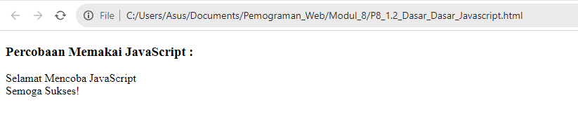

*Gambar hasil Run*

* 1. **Pemakaian Prompt**

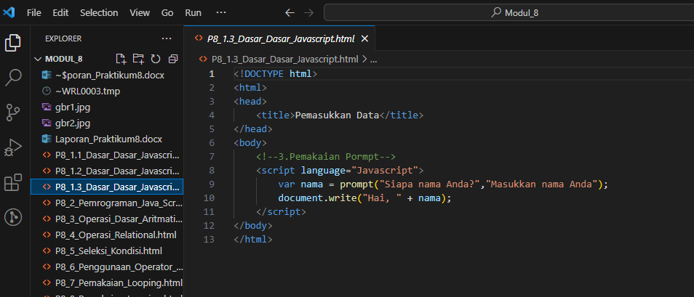

1. **Pemrograman di Javascript**

*Gambar Source*

1. **Deklarasi DOCTYPE dan HTML:**

* *<!DOCTYPE html>*: Deklarasi tipe dokumen HTML.
* *<html>*: Awal elemen root HTML.

1. **Head Section:**

* *<head>*: Bagian kepala dokumen HTML.
* *<title>*: Memberikan judul untuk halaman web, dalam hal ini "Pemasukkan Data".

1. **Body Section:**

* *<body>:* Bagian utama dokumen HTML.

1. **Script Section:**

* *<script language="Javascript">*: Memulai bagian skrip JavaScript.
* *var nama = prompt("Siapa nama Anda?", "Masukkan nama Anda");*: Menggunakan prompt() untuk meminta input dari pengguna. Prompt akan menampilkan pesan "Siapa nama Anda?" dan kotak input dengan teks default "Masukkan nama Anda".
* Input yang dimasukkan oleh pengguna disimpan dalam variabel nama.
* *document.write("Hai, " + nama);*: Menggunakan document.write() untuk menampilkan pesan "Hai, " diikuti dengan nilai variabel nama.

Kode ini memberikan pengguna prompt untuk memasukkan nama mereka. Fungsi *prompt()* digunakan untuk mengumpulkan input dari pengguna. Hasil dari input tersebut kemudian ditampilkan kembali kepada pengguna menggunakan *document.write()*. Pesan "*Hai,* " diikuti dengan nilai variabel nama akan ditampilkan di dalam halaman.

Penggunaan *prompt()* umumnya digunakan untuk meminta input sederhana dari pengguna, tetapi dalam pengembangan web modern, seringkali digunakan pendekatan lebih canggih seperti formulir HTML dan manipulasi elemen DOM. *prompt()* juga dapat membuat pengalaman pengguna yang kurang interaktif, dan pertimbangkan penggunaan yang lebih baik, seperti formulir atau elemen input HTML.

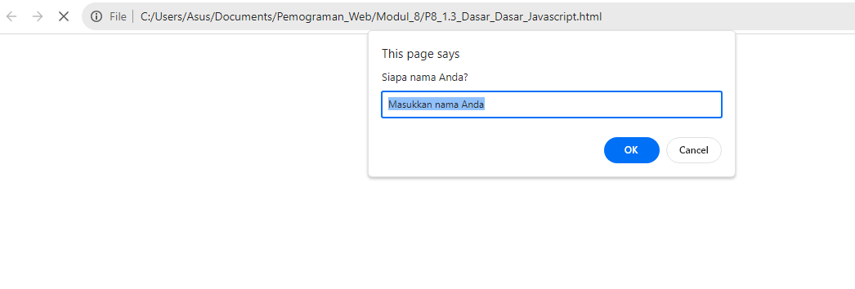

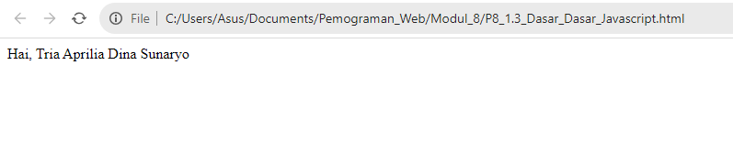

1. **Operasi Dasar Aritmatika**

*Gambar hasil Run*

1. **Pemrograman di Java Scripts**

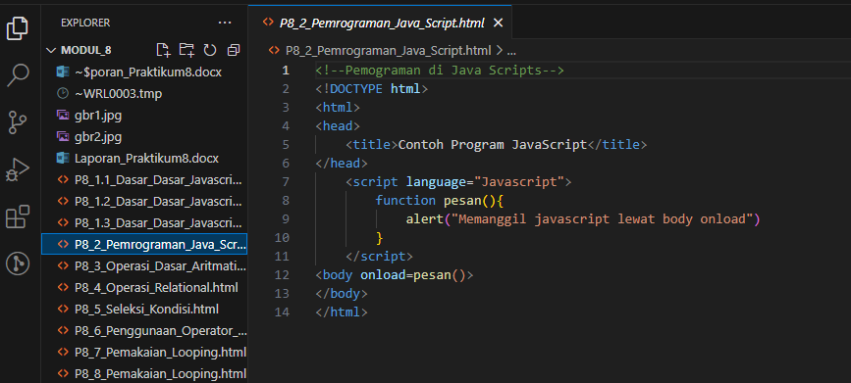

*Gambar Source*

1. **Deklarasi DOCTYPE dan HTML:**

* *<!DOCTYPE html>:* Deklarasi tipe dokumen HTML.
* *<html>:* Awal elemen root HTML.

1. **Head Section:**

* *<head>:* Bagian kepala dokumen HTML.
* *<title>:* Memberikan judul untuk halaman web, dalam hal ini "*Contoh Program JavaScript*".

1. **Script Section:**

* *<script language="Javascript">:* Memulai bagian skrip *JavaScript*.
* function *pesan(){...}*: Mendefinisikan fungsi *JavaScript* bernama "*pesan*". Fungsi ini akan menampilkan kotak alert dengan pesan "*Memanggil JavaScript lewat body onload*".

1. **Body Section:**

* *<body onload=pesan()>*: Bagian utama dokumen HTML. Menggunakan atribut *onload* pada elemen *body* untuk memanggil fungsi pesan() saat halaman dimuat.

1. **Penutup HTML:**

* *</html>:* Penutup elemen *root* HTML.

Kode ini menunjukkan penggunaan fungsi *JavaScript* yang dipanggil saat halaman dimuat. Fungsi *pesan()* dipanggil melalui atribut *onload* di elemen *body*. Artinya, ketika halaman HTML selesai dimuat, fungsi ini akan dijalankan. Fungsi tersebut memanggil *alert()* untuk menampilkan kotak *alert* dengan pesan tertentu.

Memanggil fungsi *JavaScript* menggunakan *onload* seperti ini umumnya digunakan untuk inisialisasi atau aksi yang perlu dilakukan segera setelah halaman selesai dimuat. Untuk proyek yang lebih besar, pertimbangkan untuk menggunakan pendekatan yang lebih terstruktur dan terorganisir, seperti menempatkan skrip *JavaScript* di bagian *<head>* atau menggunakan teknik manajemen skrip yang lebih modern.

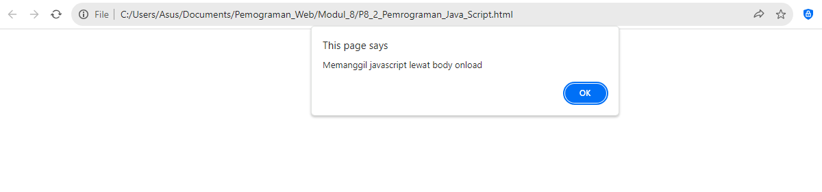

1. **Seleksi Kondisi (if…else)**
2. **Penggunaan Operator Switch untuk Seleksi Kondisi**

*Gambar hasil Run*

1. **Operasi Dasar Aritmatika**

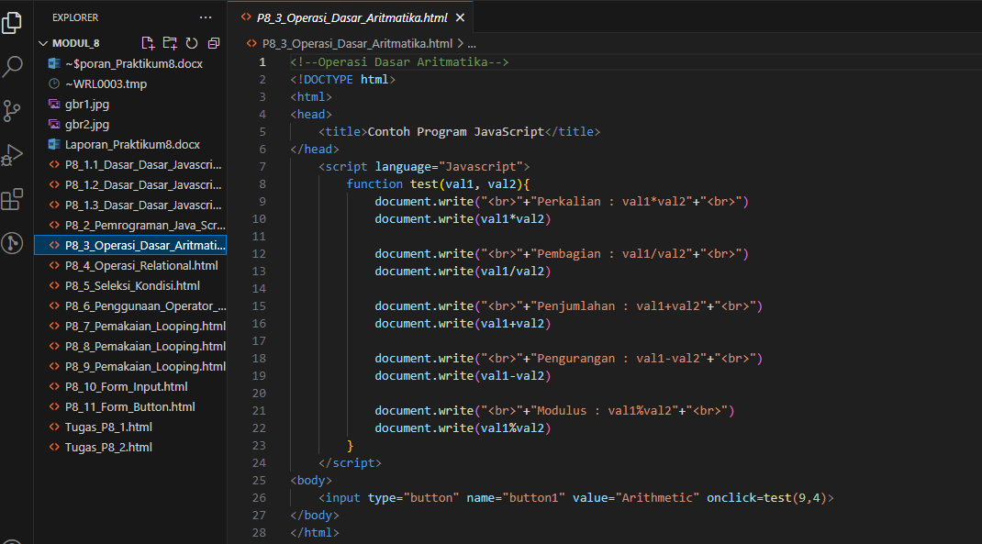

*Gambar Source*

1. **Deklarasi DOCTYPE dan HTML:**

* *<!DOCTYPE html>:* Deklarasi tipe dokumen HTML.
* *<html>:* Awal elemen root HTML.

1. **Head Section:**

* *<head>:* Bagian kepala dokumen HTML.
* *<title>:* Memberikan judul untuk halaman web, dalam hal ini "*Contoh Program JavaScript*".

1. **Script Section:**

* *<script language="Javascript">*: Memulai bagian skrip JavaScript.
* *function test(val1, val2){...}*: Mendefinisikan fungsi JavaScript bernama "test". Fungsi ini menerima dua parameter (val1 dan val2) dan melakukan operasi dasar aritmatika menggunakan operator (*, /, +, -, %).
* Setiap operasi dan hasilnya ditulis ke dalam dokumen menggunakan *document.write().*

1. **Body Section:**

* *<body>:* Bagian utama dokumen HTML.
* *<input type="button" name="button1" value="Arithmetic" onclick=test(9,4)>*: Tombol "*Arithmetic*" yang saat diklik akan memanggil fungsi *test(9, 4)*.

Kode ini menunjukkan cara menggunakan *JavaScript* untuk melakukan operasi dasar aritmatika dan menuliskan hasilnya ke dalam dokumen HTML. Saat tombol "*Arithmetic*" diklik, fungsi *test()* dipanggil dengan memberikan nilai 9 dan 4 sebagai parameter. Hasil operasi perkalian, pembagian, penjumlahan, pengurangan, dan modulus ditampilkan secara berurutan di dalam dokumen menggunakan *document.write().*

Penggunaan *document.write()* biasanya disarankan untuk keperluan demonstrasi atau pembelajaran, dan dalam proyek web yang lebih besar, terutama yang menggunakan kerangka kerja modern, terdapat metode lebih baik untuk memanipulasi dan menampilkan konten, seperti manipulasi elemen DOM atau penggunaan variabel untuk menyimpan hasil operasi.

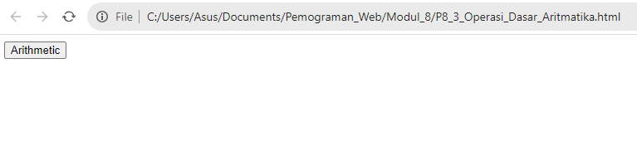

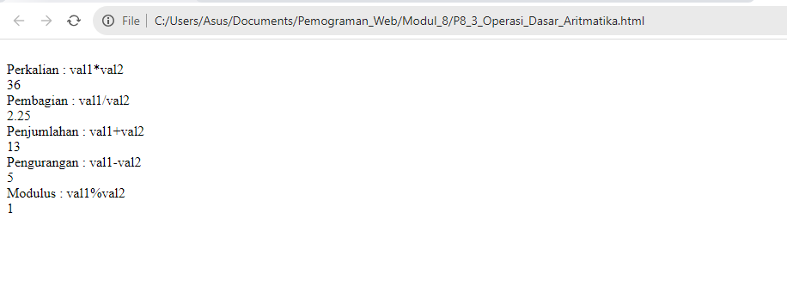

*Gambar hasil Run*

1. **Operasi Rational**

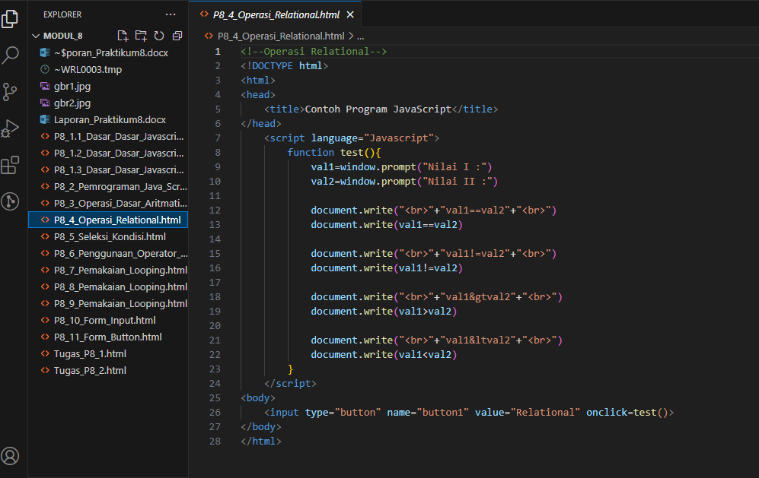

*Gambar Source*

1. **Deklarasi DOCTYPE dan HTML:**

* <!DOCTYPE html>: Deklarasi tipe dokumen HTML.
* <html>: Awal elemen root HTML.

1. **Head Section:**

* <head>: Bagian kepala dokumen HTML.
* <title>: Memberikan judul untuk halaman web, dalam hal ini "Contoh Program JavaScript".

1. **Script Section:**

* <script language="Javascript">: Memulai bagian skrip JavaScript.
* function test(){...}: Mendefinisikan fungsi JavaScript bernama "test". Fungsi ini menggunakan prompt() untuk meminta input pengguna dan melakukan operasi relasional (==, !=, >, <).
* Hasil dari setiap operasi relasional ditulis ke dalam dokumen menggunakan document.write().

1. **Body Section:**

* <body>: Bagian utama dokumen HTML.
* <input type="button" name="button1" value="Relational" onclick=test()>: Tombol "Relational" yang saat diklik akan memanggil fungsi test().

Kode ini menunjukkan cara menggunakan JavaScript untuk melakukan operasi relasional dan menampilkan hasilnya ke dalam dokumen HTML. Saat tombol "Relational" diklik, fungsi test() dipanggil. Fungsi ini meminta dua nilai (val1 dan val2) menggunakan prompt(), kemudian melakukan operasi relasional dan menampilkan hasilnya di dalam dokumen menggunakan document.write().

Penggunaan prompt() biasanya digunakan untuk meminta input pengguna dalam bentuk string. Oleh karena itu, nilai val1 dan val2 yang dibandingkan adalah string, bukan angka. Untuk membandingkan sebagai angka, Anda perlu mengonversi nilai tersebut ke tipe data numerik terlebih dahulu.

Penggunaan document.write() dalam pengembangan web modern umumnya kurang disarankan karena dapat mempengaruhi struktur halaman HTML dan mengakibatkan masalah pada manipulasi elemen DOM. Untuk proyek yang lebih besar, pertimbangkan penggunaan metode penyisipan konten yang lebih canggih.

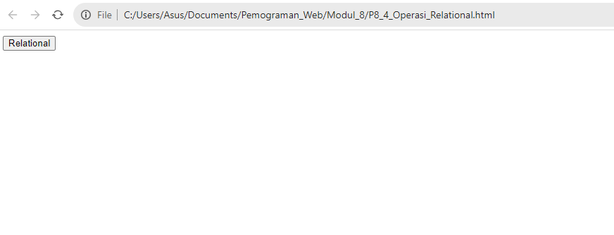

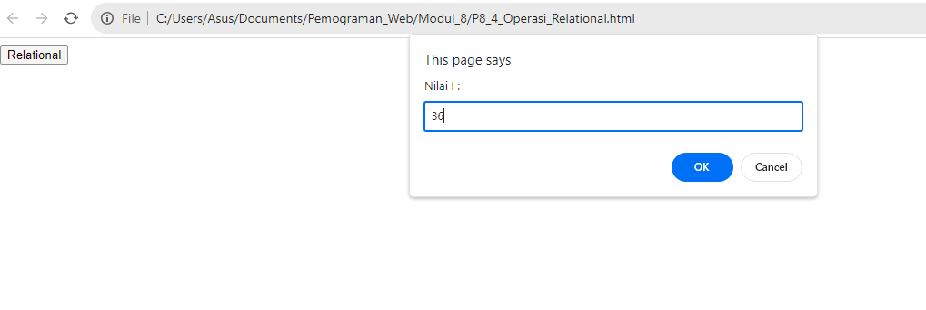

*Gambar Menginputkan Nilai 1 dengan 36*

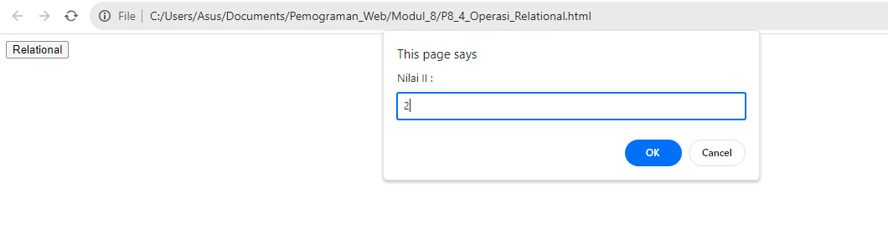

*Gambar Menginputkan Nilai 2 dengan 2*

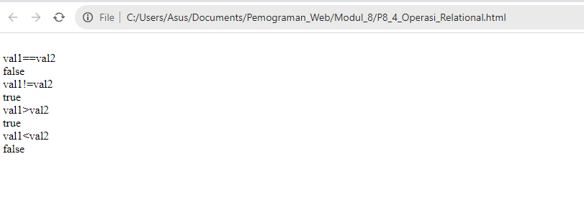

*Gambar hasil Run*

1. **Seleksi Kondisi (if…else)**

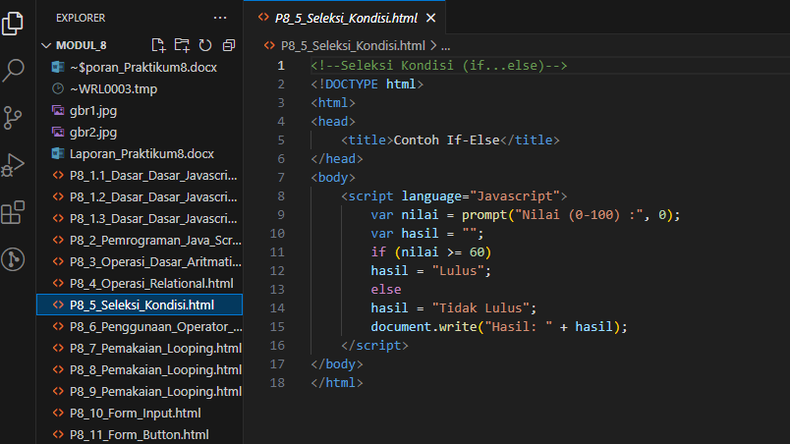

*Gambar Source*

1. **Deklarasi DOCTYPE dan HTML:**

* <!DOCTYPE html>: Deklarasi tipe dokumen HTML.
* <html>: Awal elemen root HTML.

1. **Head Section:**

* <head>: Bagian kepala dokumen HTML.
* <title>: Memberikan judul untuk halaman web, dalam hal ini "Contoh If-Else".

1. **Body Section:**

* <body>: Bagian utama dokumen HTML.

1. **Script Section:**

* *<script language="Javascript">:* Memulai bagian skrip JavaScript.
* *var nilai = prompt("Nilai (0-100) :", 0*);: Menggunakan prompt() untuk meminta input nilai dari pengguna. Nilai defaultnya adalah 0.
* *var hasil = "";:* Mendeklarasikan variabel hasil yang akan menyimpan hasil dari kondisi if...else.
* *if (nilai >= 60) hasil = "Lulus"; else hasil = "Tidak Lulus";*: Melakukan seleksi kondisi (if...else) untuk menentukan nilai variabel hasil berdasarkan nilai yang dimasukkan pengguna. Jika nilai lebih besar atau sama dengan 60, maka hasilnya "Lulus", jika tidak, hasilnya "Tidak Lulus".
* *document.write("Hasil: " + hasil);*: Menampilkan hasil ke dalam dokumen menggunakan document.write().

Kode ini meminta input nilai dari pengguna menggunakan prompt(). Menggunakan struktur kondisional if...else untuk menentukan apakah nilai yang dimasukkan oleh pengguna mencukupi untuk lulus atau tidak. Hasil kondisi tersebut kemudian ditampilkan di dalam dokumen.

Penggunaan prompt() biasanya digunakan untuk meminta input pengguna, namun pada pengembangan web yang lebih modern, seringkali terdapat pendekatan yang lebih canggih dan ramah pengguna untuk mengumpulkan input. Penggunaan document.write() untuk menampilkan hasil langsung ke dalam dokumen dapat memiliki dampak negatif terhadap struktur halaman HTML. Untuk pengembangan web yang lebih modern, pertimbangkan metode lain seperti memanipulasi elemen DOM.

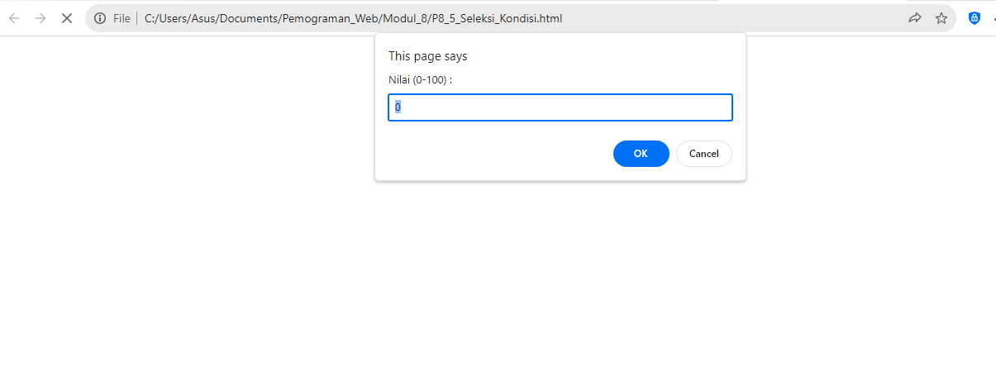

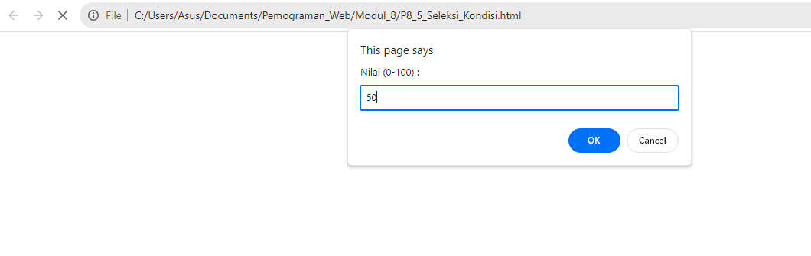

*Gambar Menginputkan Nilai 50*

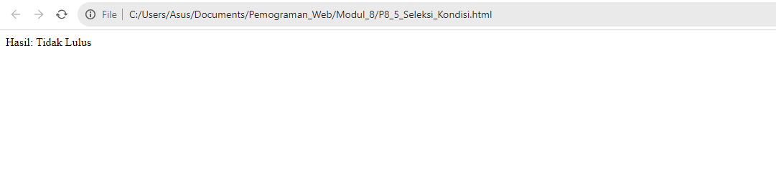

*Gambar Hasil Run Nilai 50*

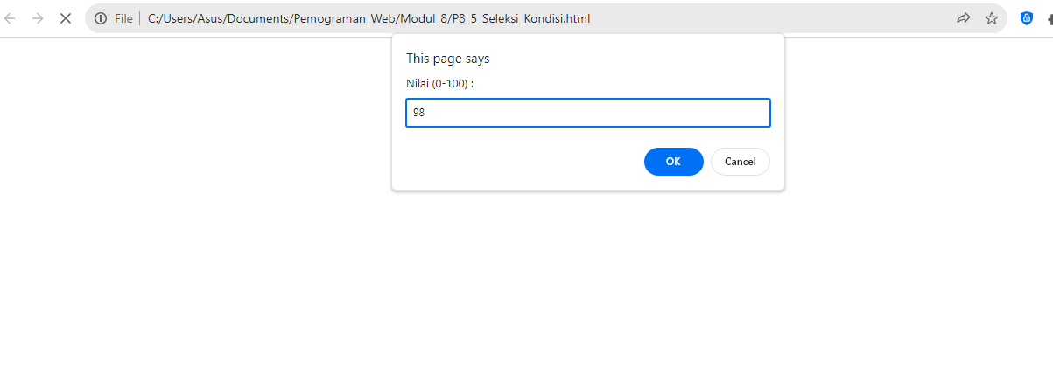

*Gambar Menginputkan Nilai 98*

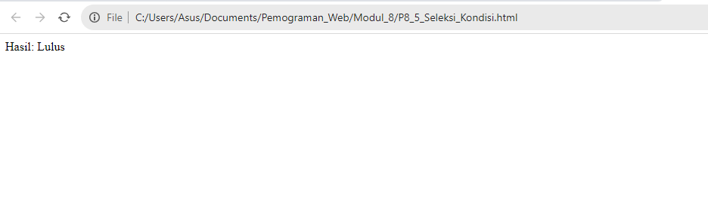

*Gambar Hasil Run Nilai 98*

1. **Penggunaan Operator Switch untuk Seleksi Kondisi**

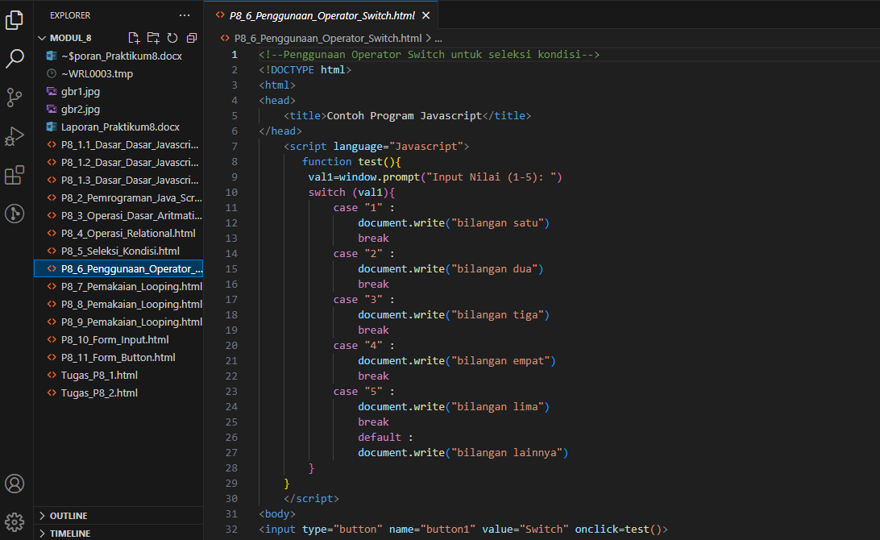

*Gambar Source*

1. **Deklarasi DOCTYPE dan HTML:**

* <!DOCTYPE html>: Deklarasi tipe dokumen HTML.
* <html>: Awal elemen root HTML.

1. **Head Section:**

* <head>: Bagian kepala dokumen HTML.
* <title>: Memberikan judul untuk halaman web, dalam hal ini "Contoh Program JavaScript".

1. **Body Section:**

* <body>: Bagian utama dokumen HTML.

1. **Script Section:**

* *<script language="Javascript">*: Memulai bagian skrip JavaScript.
* *function test(){...}*: Mendefinisikan fungsi JavaScript bernama "test". Fungsi ini menggunakan prompt() untuk meminta input dari pengguna.
* *switch (val1){...}*: Menggunakan struktur switch untuk melakukan seleksi kondisi berdasarkan nilai val1 yang dimasukkan pengguna.
* Setiap case berisi pernyataan yang akan dijalankan jika nilai val1 cocok dengan nilai yang dijelaskan pada case tersebut.
* default: Pernyataan yang dijalankan jika tidak ada case yang cocok dengan nilai val1.

1. **Button Element:**

* *<input type="button" name="button1" value="Switch" onclick=test()>*: Tombol "Switch" yang saat diklik akan memanggil fungsi test().

Kode ini memberikan pengguna prompt untuk memasukkan nilai (1-5). Struktur switch digunakan untuk mengevaluasi nilai val1 dan menentukan tindakan yang akan diambil berdasarkan nilai tersebut. Setiap case mewakili kondisi yang berbeda, dan default mewakili tindakan yang diambil jika tidak ada case yang cocok.

Penggunaan switch cocok untuk kasus-kasus di mana Anda perlu mengevaluasi satu variabel terhadap beberapa nilai yang mungkin. Namun, dalam beberapa kasus, pendekatan lain seperti if...else atau struktur kontrol alur program dapat lebih sesuai.

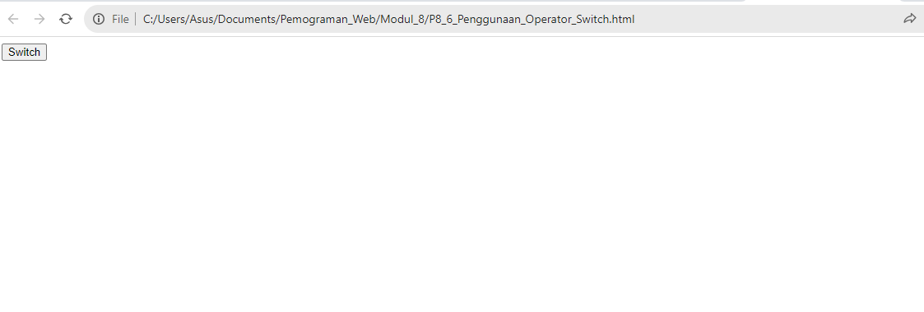

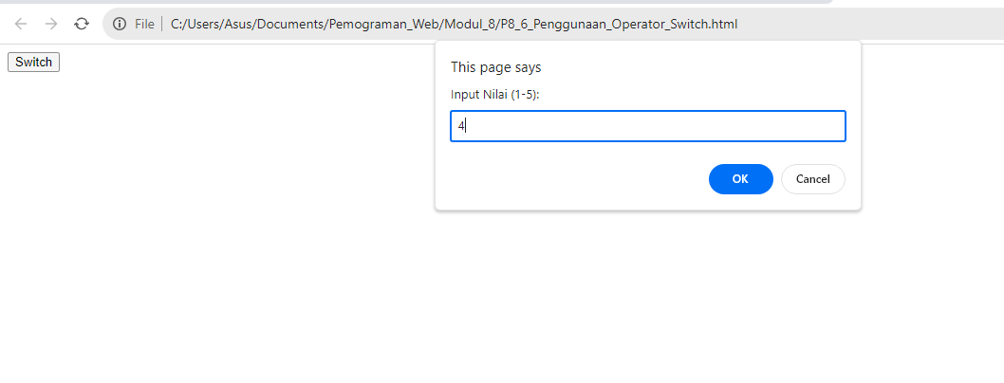

*Gambar Menginputkan Nilai 4*

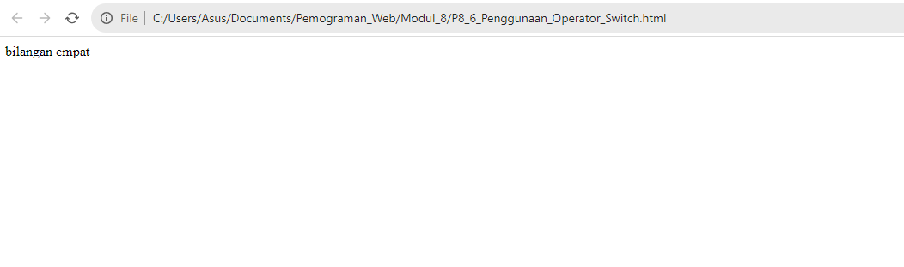

*Gambar Hasil Run*

1. **Pemakaian Looping <for>**

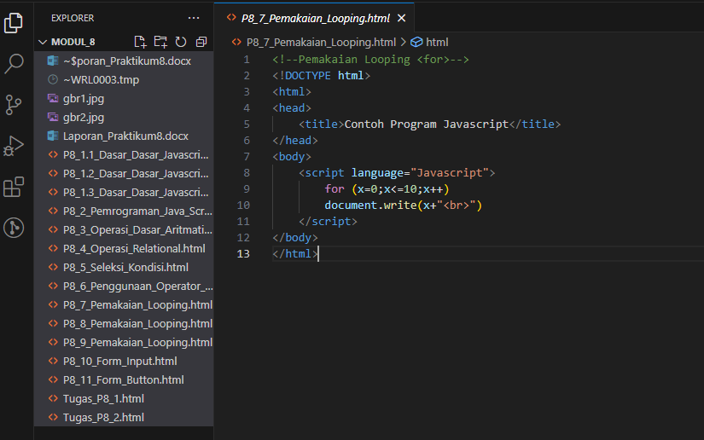

*Gambar Source*

1. **Deklarasi DOCTYPE dan HTML:**

* <!DOCTYPE html>: Deklarasi tipe dokumen HTML.
* <html>: Awal elemen root HTML.

1. **Head Section:**

* <head>: Bagian kepala dokumen HTML.
* <title>: Memberikan judul untuk halaman web, dalam hal ini "Contoh Program JavaScript".

1. **Body Section:**

* <body>: Bagian utama dokumen HTML.

1. **Script Section:**

* *<script language="Javascript">:* Memulai bagian skrip JavaScript.
* *for (x=0;x<=10;x++)*: Menggunakan loop for untuk melakukan iterasi dari x=0 hingga x<=10, dengan x++ sebagai ekspresi iterasi (peningkatan nilai x setiap iterasi).
* *document.write(x+"<br>")*: Menuliskan nilai x ke dalam dokumen HTML dengan menambahkan tag <br> untuk mencetak setiap nilai dalam baris baru.

Kode ini menggunakan loop for untuk menulis nilai x dari 0 hingga 10 ke dalam dokumen HTML. Setiap nilai x ditampilkan di halaman web dalam baris terpisah menggunakan tag <br>. Looping ini akan menghasilkan output berupa angka dari 0 hingga 10.

Looping for adalah konstruksi dasar dalam banyak bahasa pemrograman yang memungkinkan iterasi atau perulangan sejumlah tertentu kali. Penggunaan document.write() di sini digunakan untuk tujuan demonstrasi, tetapi perlu dicatat bahwa dalam pengembangan web modern, manipulasi langsung ke dalam dokumen menggunakan document.write() jarang digunakan karena dapat mempengaruhi struktur halaman. Sebaiknya pertimbangkan metode lain, seperti manipulasi elemen DOM atau menambahkan elemen HTML dinamis menggunakan JavaScript.

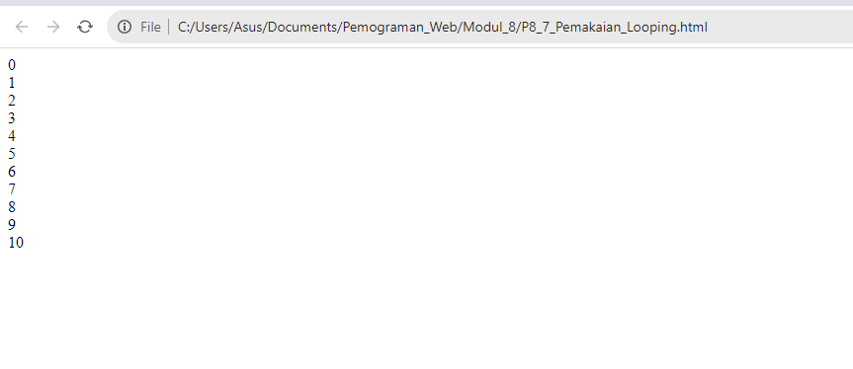

*Gambar Hasil Run*

1. **Pemakaian Looping <do…while>**

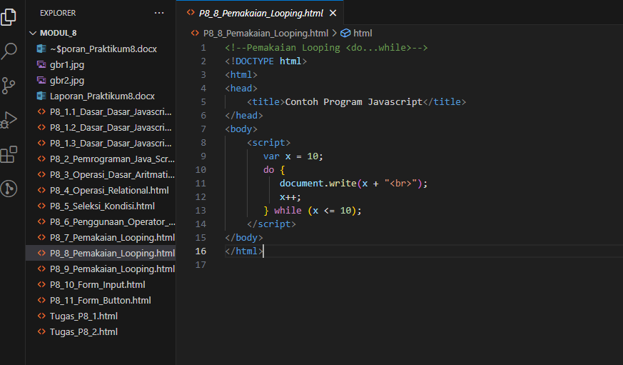

*Gambar Source*

1. **Deklarasi DOCTYPE dan HTML:**

* <!DOCTYPE html>: Deklarasi tipe dokumen HTML.
* <html>: Awal elemen root HTML.

1. **Head Section:**

* <head>: Bagian kepala dokumen HTML.
* <title>: Memberikan judul untuk halaman web, dalam hal ini "Contoh Program JavaScript".

1. **Body Section:**

* <body>: Bagian utama dokumen HTML.

1. **Script Section:**

* *<script>:* Memulai bagian skrip JavaScript.
* *var x = 10;*: Mendeklarasikan variabel x dan memberi nilai awal 10.
* *do {...} while (x <= 10);*: Menggunakan loop do...while untuk mengeksekusi blok kode di dalamnya setidaknya satu kali, dan akan terus dilakukan selama kondisi di dalam while benar (x kurang dari atau sama dengan 10).
* *document.write(x + "<br>");*: Menuliskan nilai x ke dalam dokumen HTML dengan menambahkan tag <br> untuk mencetak setiap nilai dalam baris baru.
* *x++;:* Meningkatkan nilai x setiap kali iterasi.

Kode ini menggunakan loop do...while untuk menulis nilai x ke dalam dokumen HTML. Nilai x ditampilkan di halaman web dalam baris terpisah menggunakan tag <br>. Looping ini akan terus dilakukan setidaknya satu kali, dan kemudian dilanjutkan selama nilai x kurang dari atau sama dengan 10.

Looping do...while digunakan ketika Anda ingin memastikan bahwa blok kode di dalamnya dijalankan setidaknya satu kali, bahkan jika kondisi di dalam while awalnya salah. Sama seperti sebelumnya, penggunaan document.write() digunakan di sini untuk tujuan demonstrasi. Dalam pengembangan web modern, pertimbangkan pendekatan lain seperti manipulasi elemen DOM atau menambahkan elemen HTML dinamis menggunakan JavaScript.

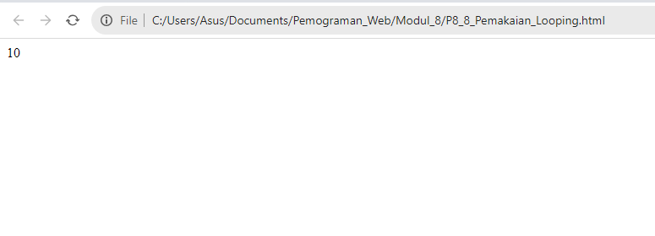

*Gambar Hasil Run*

1. **Pemakaian Looping <while>**

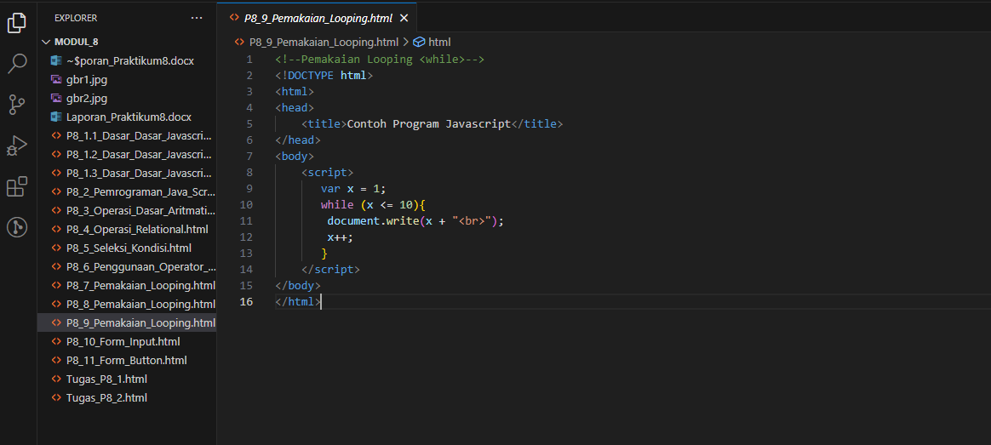

*Gambar Source*

1. **Deklarasi DOCTYPE dan HTML:**

* <!DOCTYPE html>: Deklarasi tipe dokumen HTML.
* <html>: Awal elemen root HTML.

1. **Head Section:**

* <head>: Bagian kepala dokumen HTML.
* <title>: Memberikan judul untuk halaman web, dalam hal ini "Contoh Program JavaScript".

1. **Body Section:**

* <body>: Bagian utama dokumen HTML.

1. **Script Section:**

* *<script>:* Memulai bagian skrip JavaScript.
* *var x = 1*;: Mendeklarasikan variabel x dan memberi nilai awal 1.
* *while (x <= 10){...}*: Menggunakan loop while untuk mengeksekusi blok kode di dalamnya selama kondisi di dalam while benar (x kurang dari atau sama dengan 10).
* *document.write(x + "<br>");*: Menuliskan nilai x ke dalam dokumen HTML dengan menambahkan tag <br> untuk mencetak setiap nilai dalam baris baru.
* *x++;*: Meningkatkan nilai x setiap kali iterasi.

Kode ini menggunakan loop while untuk menulis nilai x ke dalam dokumen HTML. Nilai x ditampilkan di halaman web dalam baris terpisah menggunakan tag <br>. Looping ini akan terus dilakukan selama nilai x kurang dari atau sama dengan 10.

Looping while digunakan ketika Anda ingin mengeksekusi blok kode selama kondisi yang diberikan benar. Sama seperti sebelumnya, penggunaan document.write() digunakan di sini untuk tujuan demonstrasi. Dalam pengembangan web modern, pertimbangkan pendekatan lain seperti manipulasi elemen DOM atau menambahkan elemen HTML dinamis menggunakan JavaScript.

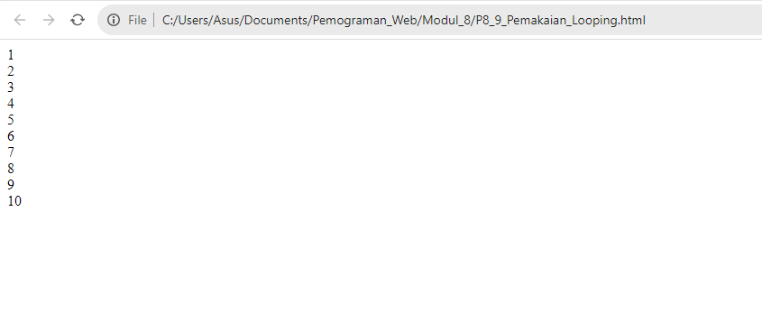

*Gambar Hasil Run*

1. **From Input**

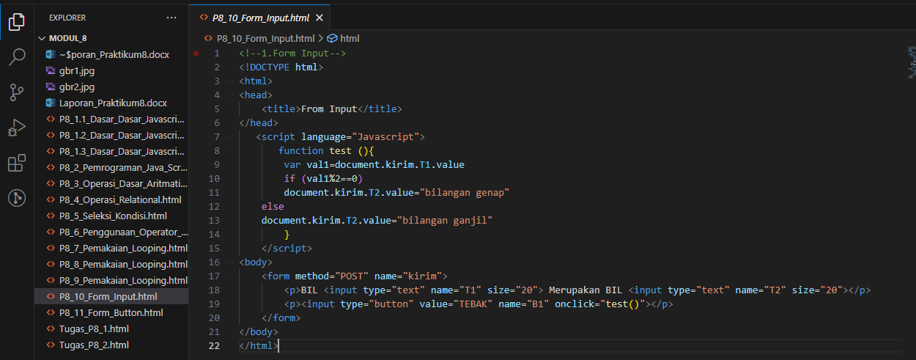

*Gambar Source*

1. **Deklarasi DOCTYPE dan HTML:**

* <!DOCTYPE html>: Deklarasi tipe dokumen HTML.
* <html>: Awal elemen root HTML.

1. **Head Section:**

* <head>: Bagian kepala dokumen HTML.
* <title>: Memberikan judul untuk halaman web, dalam hal ini "Form Input".

1. **Script Section:**

* *<script language="Javascript">:* Memulai bagian skrip JavaScript.
* *function test(){...}*: Mendefinisikan fungsi JavaScript bernama "test". Fungsi ini akan dijalankan saat tombol "TEBAK" diklik.
* *var val1 = document.kirim.T1.value*: Mendapatkan nilai input dari elemen dengan nama "T1" dalam formulir dengan nama "kirim".
* *if (val1 % 2 == 0) {...} else {...}*: Melakukan pengecekan apakah nilai val1 adalah bilangan genap atau ganjil. Hasilnya ditampilkan di elemen dengan nama "T2" dalam formulir.

1. **Body Section:**

* <body>: Bagian utama dokumen HTML.
* *<form method="POST" name="kirim">*: Membuat formulir dengan metode pengiriman "POST" dan nama "kirim".
* *<input type="text" name="T1" size="20">*: Kotak input dengan nama "T1" untuk memasukkan nilai bilangan.
* *<input type="text" name="T2" size="20">*: Kotak input dengan nama "T2" yang akan menampilkan hasil (genap atau ganjil).
* *<input type="button" value="TEBAK" name="B1" onclick="test()">*: Tombol "TEBAK" yang akan memanggil fungsi test() saat diklik.

Formulir ini memungkinkan pengguna untuk memasukkan nilai bilangan. Saat tombol "TEBAK" diklik, fungsi JavaScript akan mengevaluasi apakah bilangan tersebut genap atau ganjil dan menampilkan hasilnya pada elemen "T2". Penggunaan formulir ini memberikan antarmuka sederhana untuk pengguna memasukkan data dan melihat hasilnya.

Penanganan bilangan genap atau ganjil dilakukan dengan operator modulo (%). Untuk aplikasi yang lebih besar atau kompleks, pertimbangkan untuk memberikan respons yang lebih baik kepada pengguna, mungkin dengan menggunakan elemen lain atau pesan peringatan.

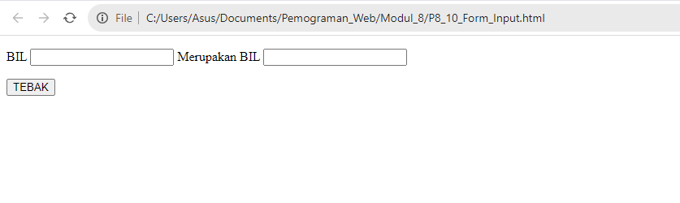

*Gambar Hasil Run*

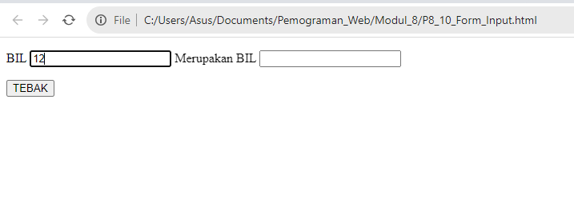

*Gambar Menginputkan Nilai 12*

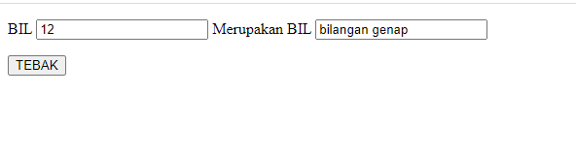

*Gambar Hasil Run Nilai 12*

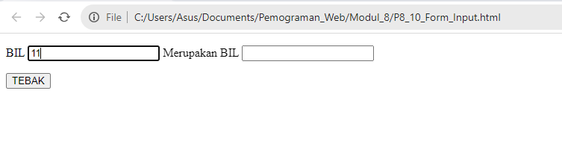

*Gambar Menginputkan Nilai 11*

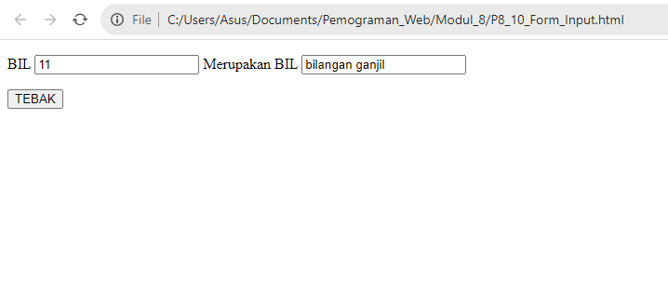

*Gambar Hasil Run Nilai 11*

1. **From Button**

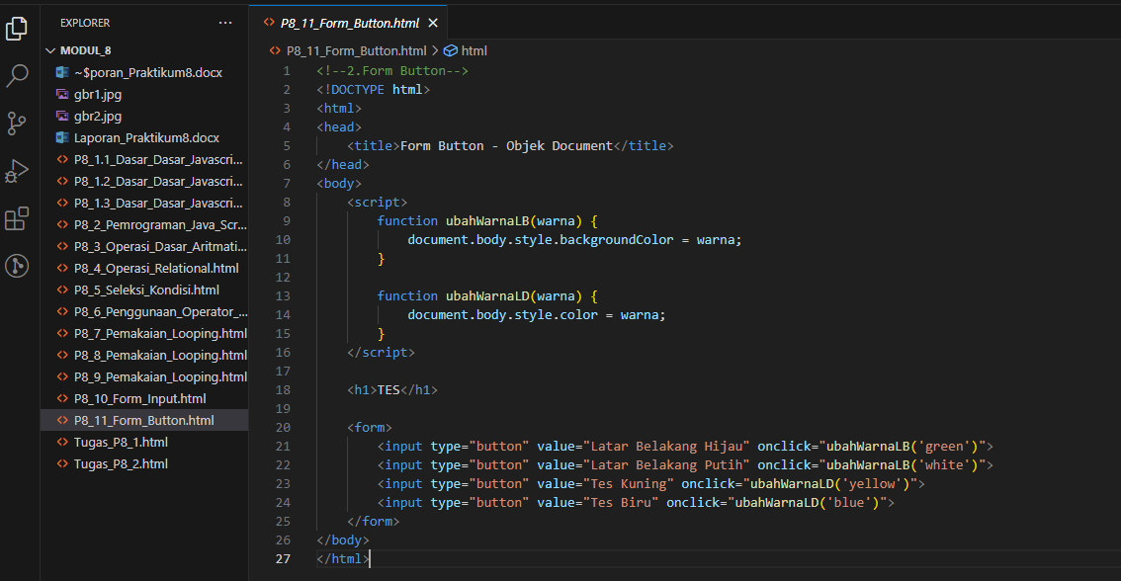

*Gambar Source*

1. **Deklarasi DOCTYPE dan HTML:**

* <!DOCTYPE html>: Deklarasi tipe dokumen HTML.
* <html>: Awal elemen root HTML.

1. **Head Section:**

* <head>: Bagian kepala dokumen HTML.
* <title>: Memberikan judul untuk halaman web, dalam hal ini "Form Button - Objek Document".

1. **Body Section:**

* <body>: Bagian utama dokumen HTML.
* <script>: Memulai bagian skrip JavaScript.

1. **Script Section:**

* function ubahWarnaLB(warna) {...}: Mendefinisikan fungsi JavaScript ubahWarnaLB yang mengubah warna latar belakang halaman sesuai dengan warna yang diberikan.
* function ubahWarnaLD(warna) {...}: Mendefinisikan fungsi JavaScript ubahWarnaLD yang mengubah warna teks halaman sesuai dengan warna yang diberikan.

1. **Form Section:**

* <form>: Membuat formulir tanpa aksi dan metode tertentu.
* Empat tombol input dengan tipe "button" dan masing-masing memiliki fungsi onclick untuk memanggil fungsi yang mengubah warna latar belakang atau warna teks sesuai dengan tombol yang diklik.

1. **Body Content:**

* <h1>TES</h1>: Sebuah elemen heading <h1> dengan teks "TES".

Formulir ini menggunakan empat tombol untuk mengubah warna latar belakang dan warna teks pada halaman. Saat tombol "Latar Belakang Hijau" atau "Latar Belakang Putih" diklik, fungsi ubahWarnaLB dipanggil untuk mengubah warna latar belakang sesuai. Saat tombol "Tes Kuning" atau "Tes Biru" diklik, fungsi ubahWarnaLD dipanggil untuk mengubah warna teks sesuai. Penggunaan JavaScript memanfaatkan objek document untuk mengakses dan memanipulasi elemen HTML pada halaman.

Penggunaan JavaScript untuk mengubah warna latar belakang dan warna teks adalah contoh penggunaan objek document untuk memanipulasi properti halaman secara dinamis. Potongan kode ini memberikan interaksi sederhana antara pengguna dan halaman web, menunjukkan bagaimana JavaScript dapat digunakan untuk merespons aksi pengguna pada halaman.Top of Form

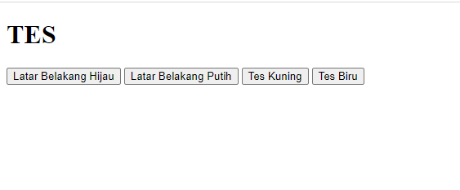

*Gambar Hasil Run*

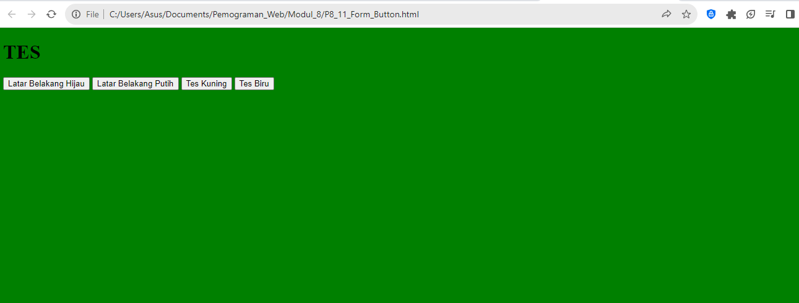

*Gambar Hasil Run – Latar Belakang Hijau*

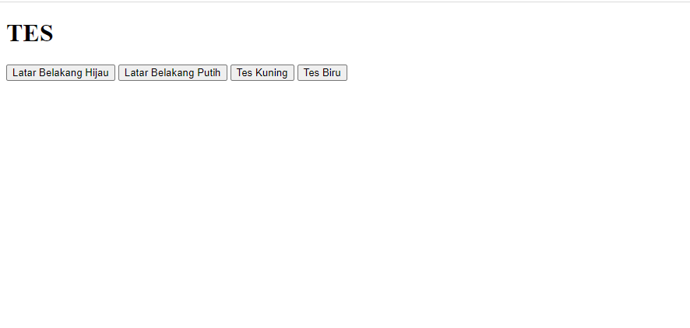

*Gambar Hasil Run – Latar Belakang Putih*

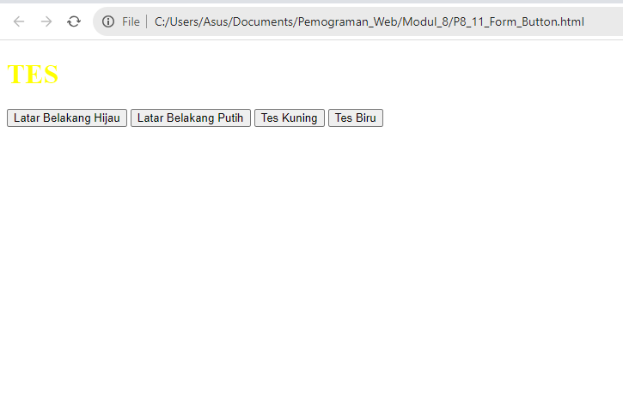

*Gambar Hasil Run – Tes Kuning*

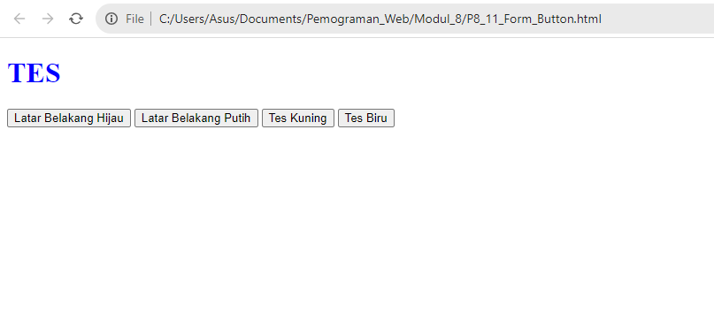

*Gambar Hasil Run – Tes Biru*

**TUGAS PRAKTIKUM 8**

1. Buatlah halaman untuk mengkonversi nilai angka menjadi nilai huruf dengan menggunakan javascript. Konfersi:

* 0 – 40 = E
* 41 – 55 = D
* 56 – 60 = C
* 61 – 65 = BC
* 66 – 70 = B
* 71 – 80 = AB
* 81 – 100 = A

Penyelesaian:

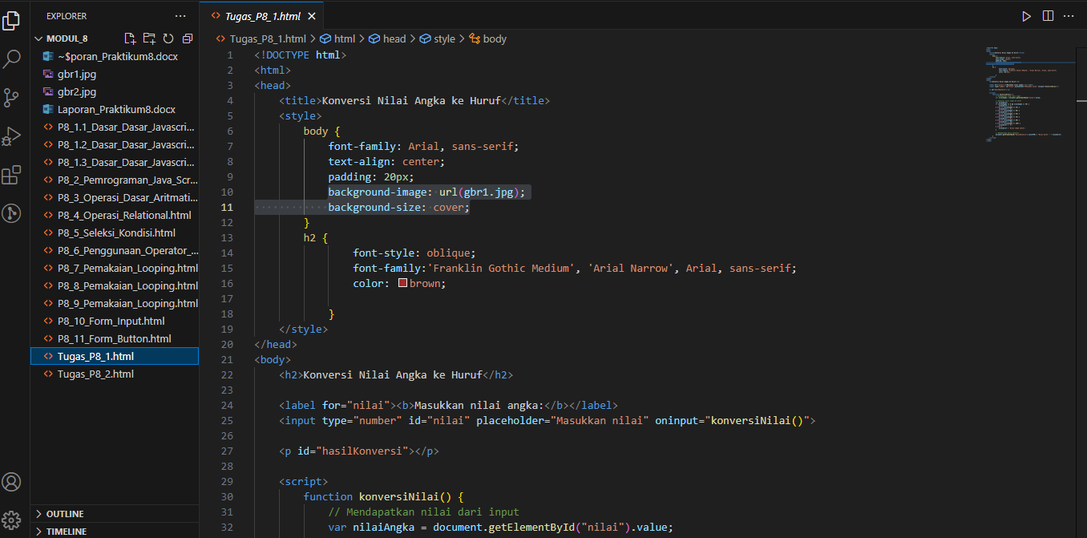

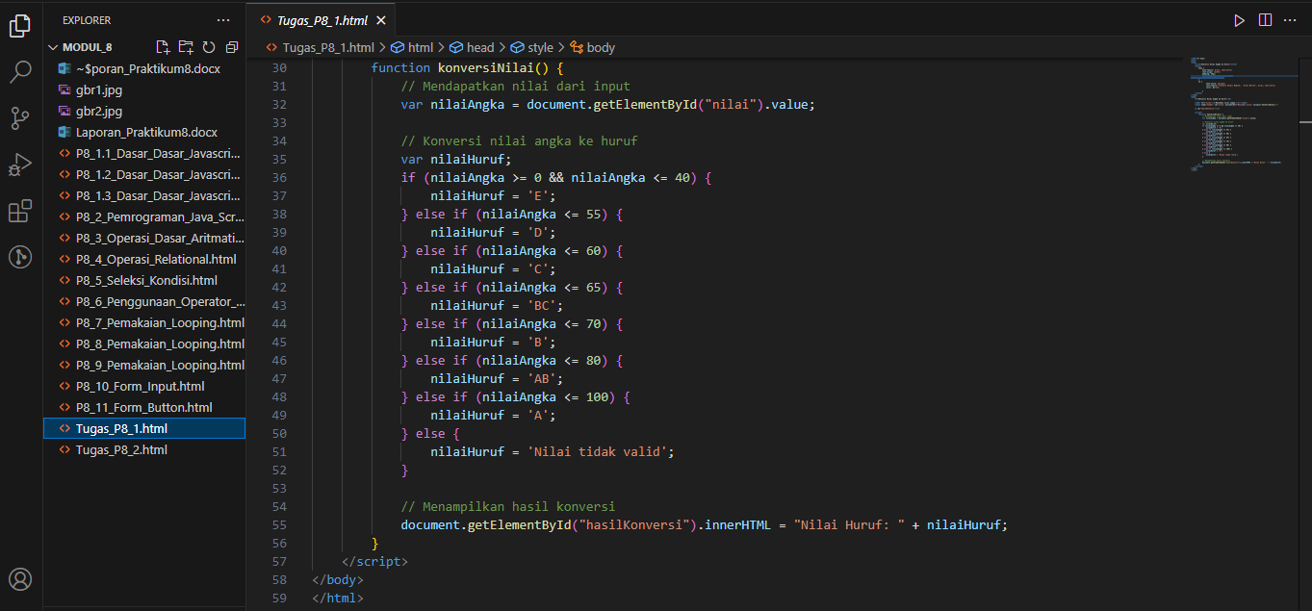

*Gambar Source*

1. **Deklarasi DOCTYPE dan HTML:**

* <!DOCTYPE html>: Deklarasi tipe dokumen HTML.
* <html>: Awal elemen root HTML.

1. **Head Section:**

* <head>: Bagian kepala dokumen HTML.
* <title>: Memberikan judul untuk halaman web, dalam hal ini "Konversi Nilai Angka ke Huruf".
* <style>: Menyediakan beberapa aturan gaya CSS untuk mempercantik tampilan halaman.

1. **Style Section:**

* Mendefinisikan beberapa properti gaya CSS untuk elemen-elemen pada halaman, seperti pengaturan font, warna, dan latar belakang.

1. **Body Section:**

* <body>: Bagian utama dokumen HTML.
* <h2>: Menampilkan judul "Konversi Nilai Angka ke Huruf" dengan gaya tertentu menggunakan CSS.

1. **Form Section:**

* <label> dan <input>: Menampilkan label dan kotak input untuk memasukkan nilai angka.
* oninput="konversiNilai()": Menambahkan atribut oninput untuk memanggil fungsi konversiNilai() setiap kali nilai input berubah.
* Paragraph and Script Section:
* <p>: Menampilkan hasil konversi nilai dalam suatu paragraf dengan id "hasilKonversi".
* <script>: Memulai bagian skrip JavaScript.
* function konversiNilai() {...}: Mendefinisikan fungsi JavaScript yang melakukan konversi nilai angka ke huruf sesuai dengan kondisi yang ditentukan.
* Hasil konversi ditampilkan di dalam elemen dengan id "hasilKonversi" menggunakan innerHTML.

Program ini memberikan antarmuka yang sederhana untuk memasukkan nilai angka dan melihat hasil konversi ke huruf. Konversi nilai angka ke huruf didasarkan pada beberapa rentang nilai tertentu yang ditentukan dalam kondisi if...else if...else. Pengguna mendapatkan respons langsung setiap kali nilai input diubah.

Penggunaan gaya CSS untuk mempercantik tampilan halaman adalah suatu tambahan yang baik, membuat halaman lebih menarik dan mudah dibaca. Program ini bersifat sederhana dan efektif untuk tujuan konversi nilai angka ke huruf.

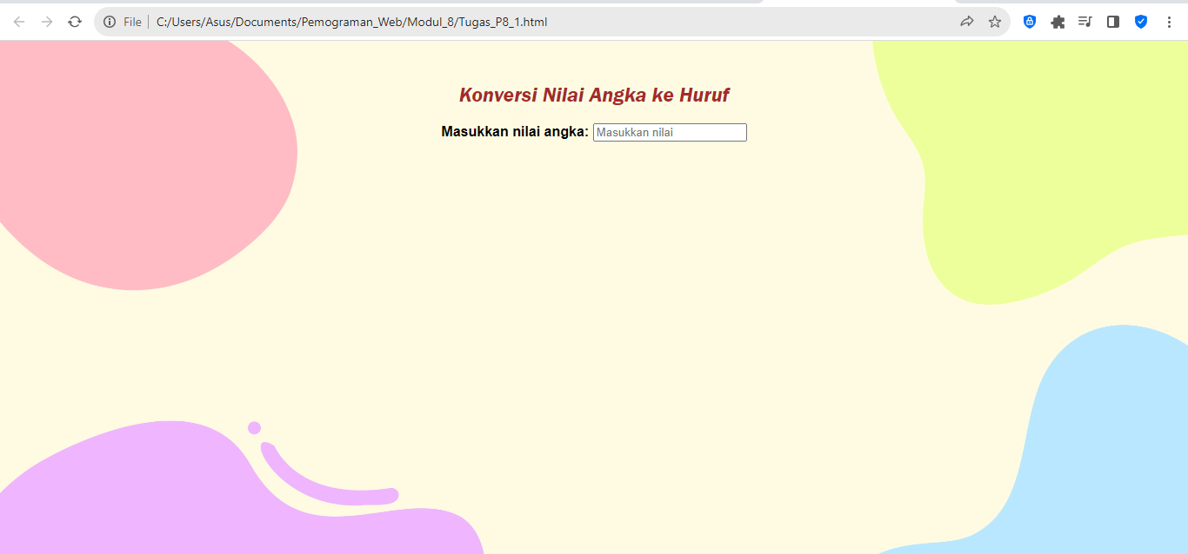

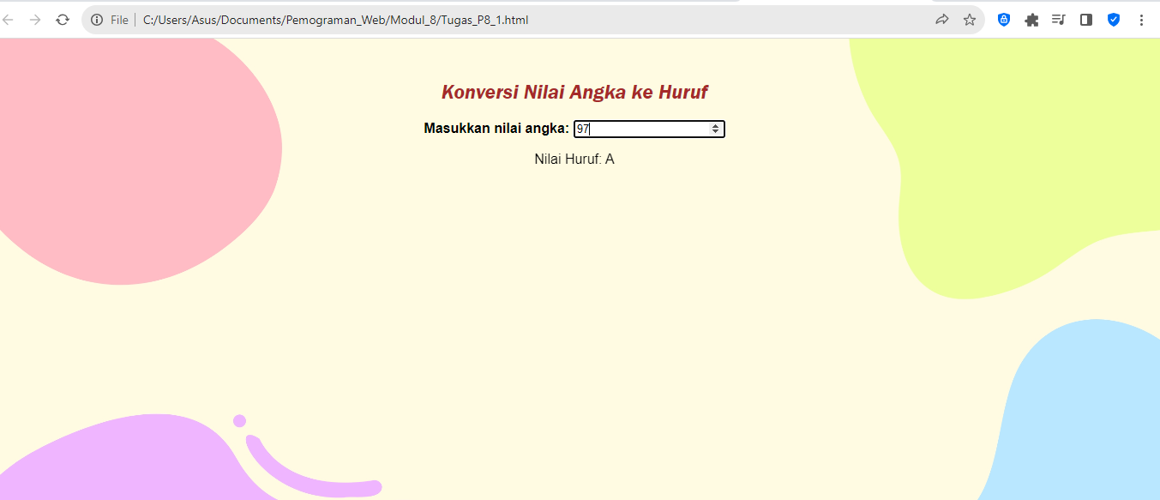

*Gambar Hasil Run*

1. Buat halaman html untuk menampilkan aplikasi program kalkulator sederhana dengan menggunakan javascript.

Contoh tampilan: Bil 1 dan Bil 2 merupakan text box, dapat di isi angka, bila tombol + atau – atau x atau / ditekan, maka akan keluar bilangan pada text box hasil, dimana bilangan ini merupakan operasi arithmetiv sesuai dengan tombol yang di tekan.

Penyelesaian:

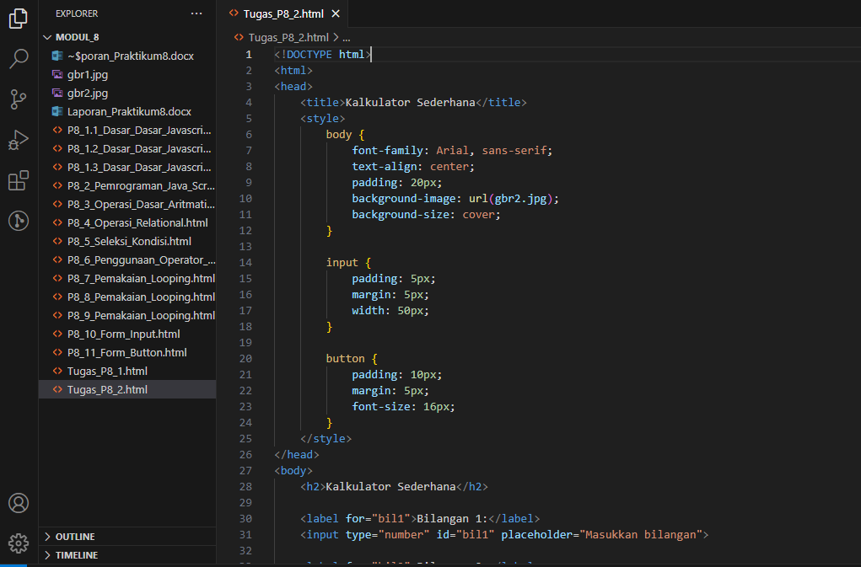

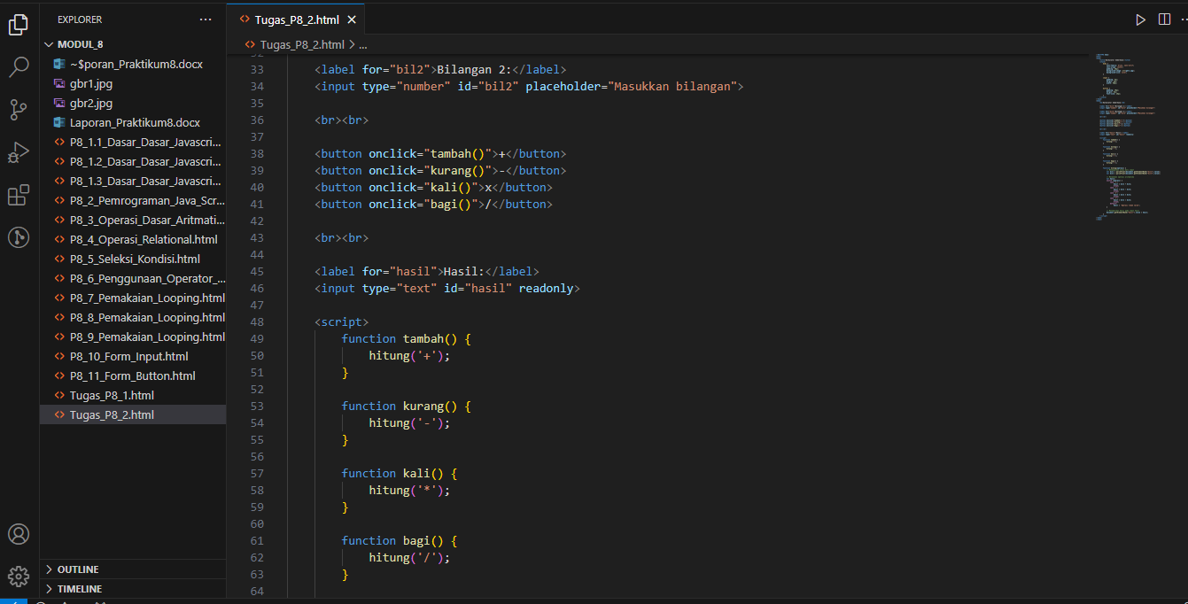

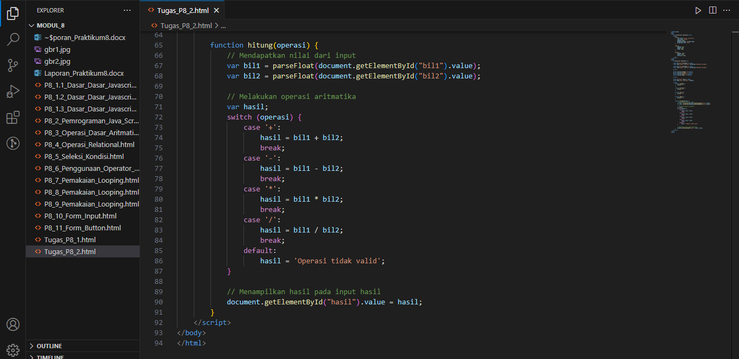

*Gambar Source*

1. **Deklarasi DOCTYPE dan HTML:**

* <!DOCTYPE html>: Deklarasi tipe dokumen HTML.
* <html>: Awal elemen root HTML.

1. **Head Section:**

* <head>: Bagian kepala dokumen HTML.
* <title>: Memberikan judul untuk halaman web, dalam hal ini "Kalkulator Sederhana".
* <style>: Menyediakan beberapa aturan gaya CSS untuk mempercantik tampilan halaman, termasuk properti gaya untuk elemen-elemen input dan tombol.

1. **Style Section:**

* Mendefinisikan aturan gaya CSS untuk elemen-elemen dalam halaman, seperti input dan tombol.

1. **Body Section:**

* <body>: Bagian utama dokumen HTML.
* <h2>: Menampilkan judul "Kalkulator Sederhana".
* Elemen-elemen label, input, dan tombol untuk memasukkan bilangan, melakukan operasi aritmatika, dan menampilkan hasil.

1. **Script Section:**

* <script>: Memulai bagian skrip JavaScript.
* Empat fungsi JavaScript (tambah(), kurang(), kali(), bagi()) yang dipanggil saat tombol operasi aritmatika diklik.
* Fungsi hitung(operasi) yang dipanggil oleh fungsi-fungsi sebelumnya untuk melakukan operasi aritmatika dan menampilkan hasil pada elemen input dengan id "hasil".
* Penggunaan parseFloat untuk mengonversi nilai input ke dalam bilangan floating-point.

Program ini memberikan antarmuka kalkulator sederhana yang memungkinkan pengguna memasukkan dua bilangan dan melakukan empat operasi aritmatika dasar. Pengguna mendapatkan hasil perhitungan secara langsung pada halaman tanpa perlu memuat ulang halaman.

Penggunaan gaya CSS membuat antarmuka lebih rapi dan mudah dibaca. Penggunaan JavaScript untuk mengakses dan memanipulasi nilai elemen HTML memungkinkan respons cepat terhadap interaksi pengguna. Meskipun kalkulator ini berfungsi dengan baik, perlu dicatat bahwa implementasi yang lebih robust mungkin memerlukan penanganan kesalahan lebih lanjut dan fitur tambahan, tergantung pada kebutuhan spesifik.

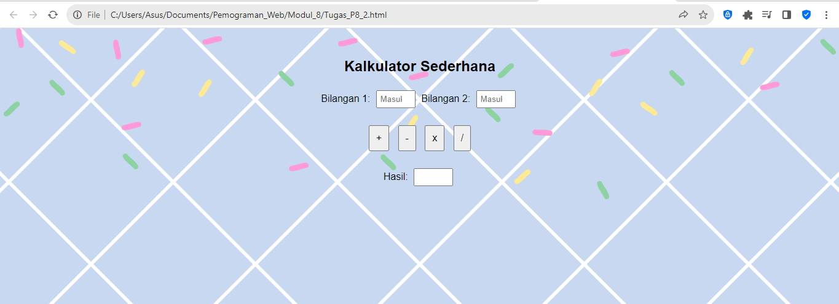

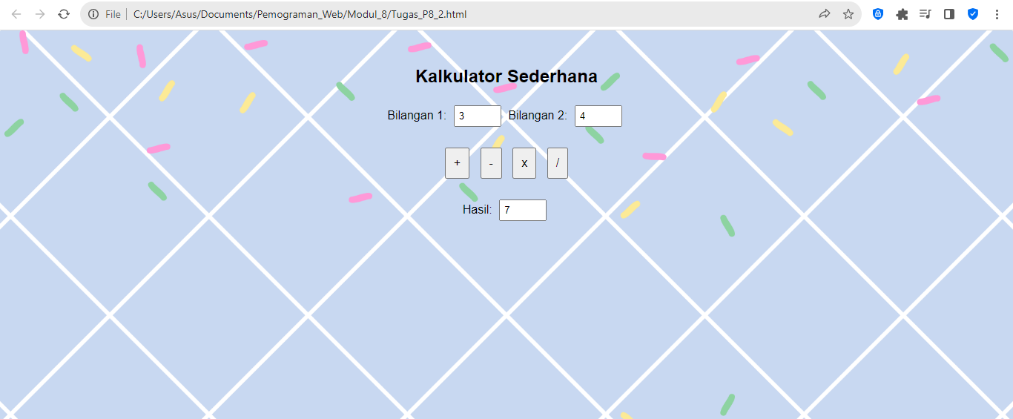

*Gambar Hasil Run*